***11 класс***

*Справочные данные: ускорение свободного падения $g=9,81 м/с^{2}$, $π=3,14$.*

$$B$$

$$z(t)$$

$$y(t)$$

$$x(t)$$

$$O$$

$$x$$

$$y$$

$$z$$

$$Рис. 1$$

1. **«Трёхмерное движение»** Материальная точка $B$ движется в трёхмерном пространстве ($x;y;z$) по некоторой траектории так, что её декартовы координаты (Рис. 1) изменяются со временем по законам: $x\left(t\right)=A \cos{ωt}$, $y\left(t\right)=A \sin{ωt}$, $z\left(t\right)=Aωt$, где $A=15,0 см$, $ω=6,28 рад/с$. Изобразите схематически траекторию движения материальной точки и укажите её характерные особенности. Вычислите путь $l$, а также модуль перемещения $S=\left|\vec{S}\right|$ материальной точки за промежуток времени $t_{1}=1,00 с$.



*B*

*A*

*C*

$$m$$

$$2m$$

$$l$$

$$2m$$

*A*

*B*

*а)*

*б)*

$$Рис. 2$$

1. 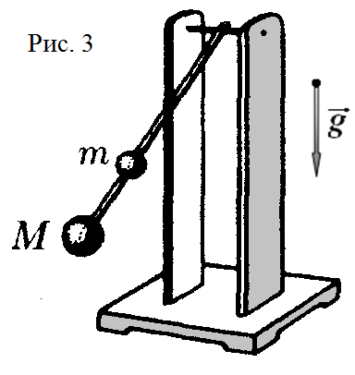 **«Гибкая цепочка»** Однородная гибкая цепочка $AB$ массой $m$ и длиной $l$, лежащая на горизонтальном столе (Рис. 2, а), привязана в точке $B$ лёгкой нерастяжимой достаточно длинной нитью, перекинутой через неподвижный блок $C$, к висящей гире массой $2m$. Если цепочку отпустить, то гиря опустится на расстояние $l$ за время $t_{1}$ (при этом цепочка на блок не наезжает!). За какое время $t_{2}$ гиря опустится на то же расстояние $l$, если нить (Рис. 2, б) привязать к другому концу цепочки – точке $A$? Трением в системе пренебречь.

1. **«Двойной математический маятник»** Найдите период малых колебаний физического маятника, представляющего собой два небольших груза массами $m=1,5 кг$ и $M=2,5 кг$, укреплённые на легком жестком стержне на расстояниях $l=1,3 м$ и $L=2,0 м$ от оси вращения, соответственно (Рис. 3). Трением в системе пренебречь.

$${V/V}_{0}$$

$$3$$

$$2$$

$$N$$

$${p/p}_{0}$$

$$1$$

$$3$$

*0*

$$2$$

$$1$$

Рис. 4

1. **«Лестничные циклы»** На рисунке в относительных координатах $\left(p/p_{0}; V/V_{0}\right)$ изображён замкнутый цикл с некоторым количеством идеального одноатомного газа (Рис. 4). Сначала график представляет собой прямую линию, проходящую через начало координат, а потом он состоит из $N$ одинаковых прямоугольных «спускающихся ступенек». Найдите $КПД$ $η$ такого цикла. Вычислите значение $η_{1}$ при количестве ступенек $N=8$. Величины $p_{0}$ и $V_{0}$ считать известными.
2. **«Одноразовый ускоритель»** Металлический стержень $AD$ массой $m=1,2 кг$ и длиной $l=40 см$ может скользить (Рис. 5) без трения по горизонтальным параллельным проводящим направляющим в сильном вертикальном магнитном поле индукцией $B=15 Тл$. Направляющие замыкают на конденсатор электроёмкостью $C=34 мФ$, заряженный до начального напряжения $U_{0}=12 В$, после чего стержень начинает разгоняться. Определите максимальную скорость $υ_{max}$ стержня после окончания его разгона в таком ускорителе. Найдите также остаточное напряжение $U_{min}$ на конденсаторе после окончания разгона стержня. Электрическим сопротивлением стержня и направляющих пренебречь.

*D*

*A*

$$\vec{υ}$$

*C*

$$\vec{g}$$

$$\vec{B}$$

$$Рис. 5$$